Поиск поступлений новых изданий в библиотеку ВолгГТУ
(сетевая версия)
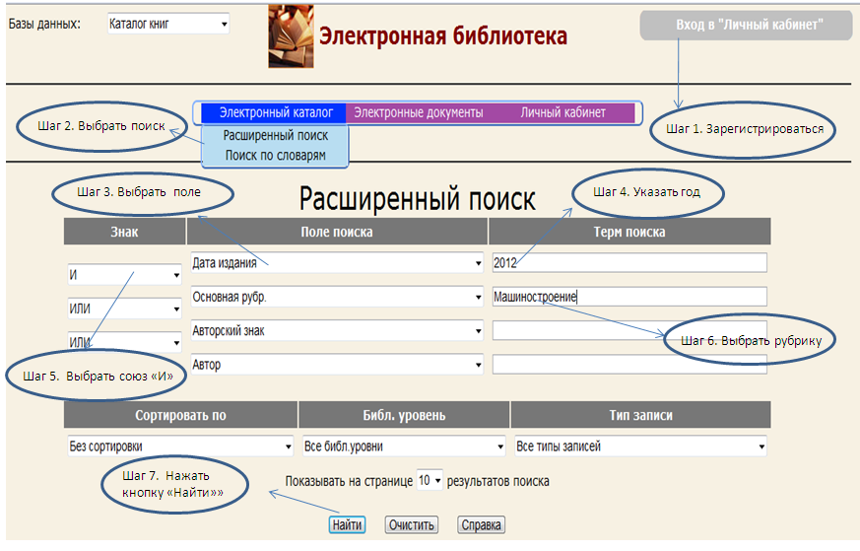
Шаг 1. Для работы с электронным каталогом на сайте библиотеки необходима регистрация в личном кабинете. После регистрации будет доступна информация о местонахождении издания в отделах библиотеки, предоставлена возможность прочитать полнотекстовые документы, просмотреть список выданных, отобранных и заказанных книг.
Регистрация осуществляется по фамилии и номеру электронного читательского билета.
Шаг 2. Выбрать вид поиска. В «Расширенном поиске» может быть определены один или несколько подзапросов, объединенных логическими операциями (И / ИЛИ / И НЕ).
Шаг 3.В «Поле для поиска» выбирается словарь «Дата издания».
Шаг 4. Указать год издания.
Шаг 5.Выбрать Знак «И».При расширенном поиске, когда Вы выбираете сразу несколько полей или одно поле несколько раз, кроме условий поиска, обязательно нужно связывать искомое (слова, часть слова) знаками. «Знаки» – логические союзы для связи. Знак «И» значит - «это+это».
Шаг 6.В запросе по «Дате издания» выбирается подзапрос «Основная рубрика». Список основных рубрик представлен в бюллетене новых поступлений.
Шаг 7.Активировать кнопку «Найти»
Примечание: Поиск по словарю «Дата издания» можно комбинировать со словарем «Ключевые слова».

